Информация к проекту решения по заявлению:
1.4. Зимина Р.В.

Земельный участок:
адрес: Новосибирская область, г Новосибирск, р-н. Железнодородный, спуск Чернышевский, 5б;
кадастровый номер. 54:35:021345:177;
площадь- 2096 кв.м.;
Планшет № 991
Зонирование: Зона делового, общественного и коммерческого назначения (ОД-1), Подзона делового, общественного и коммерческого назначения с объектами различной плотности жилой застройки (ОД-1.1)
Запрос: «склады (6.9) – склады»
Планируется: реконструкция административных зданий в здание склада с АБК

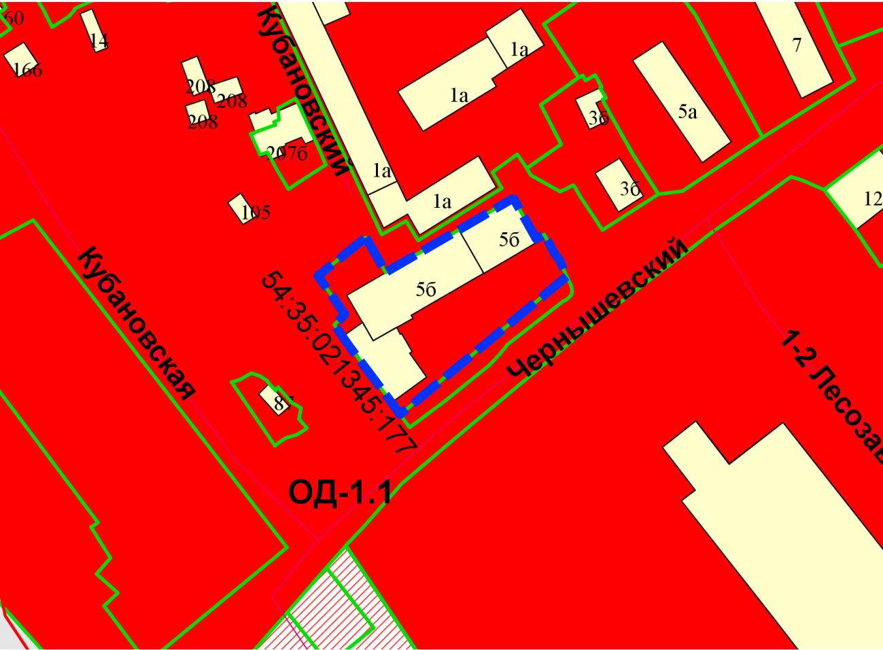
Приложения к заявлению:

